Stochastik:

Wahrscheinlichkeit

Genau x, mehr als x, weniger als x

Binomialverteilung

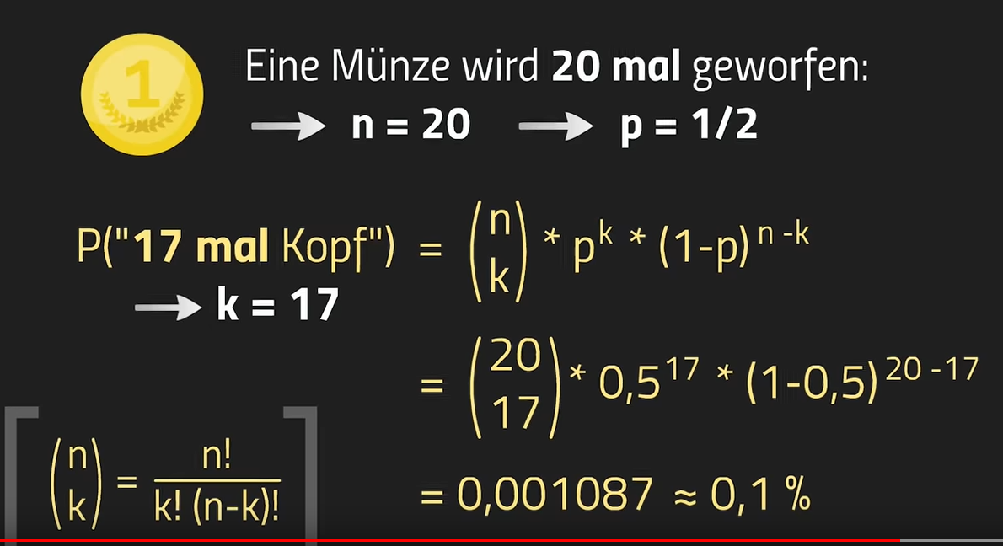

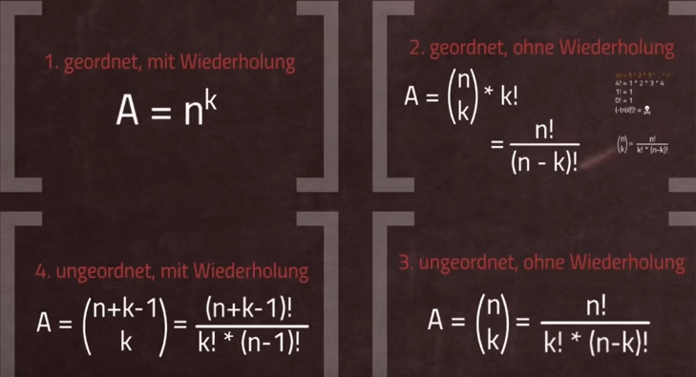

Erwartungswert, Standartabweichung/Varianz

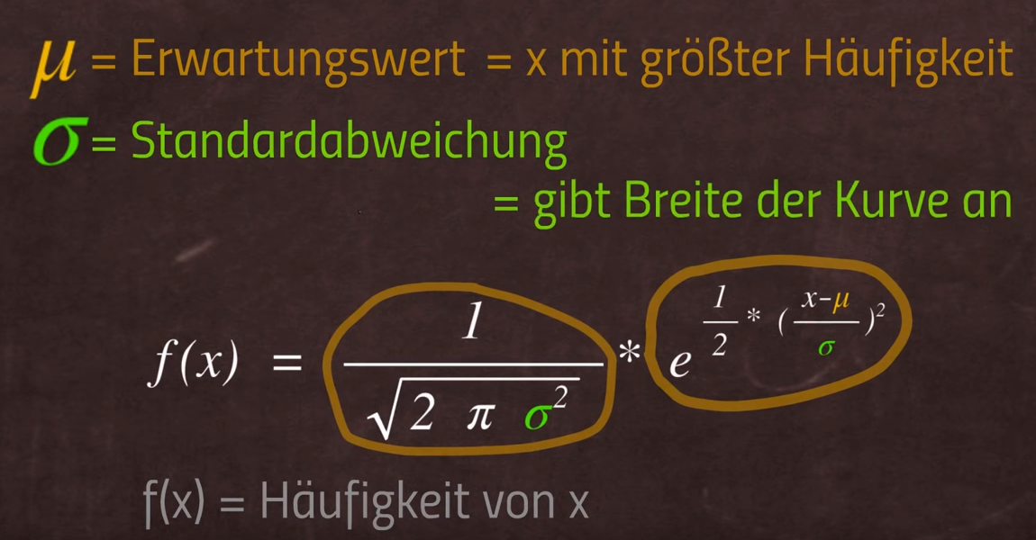

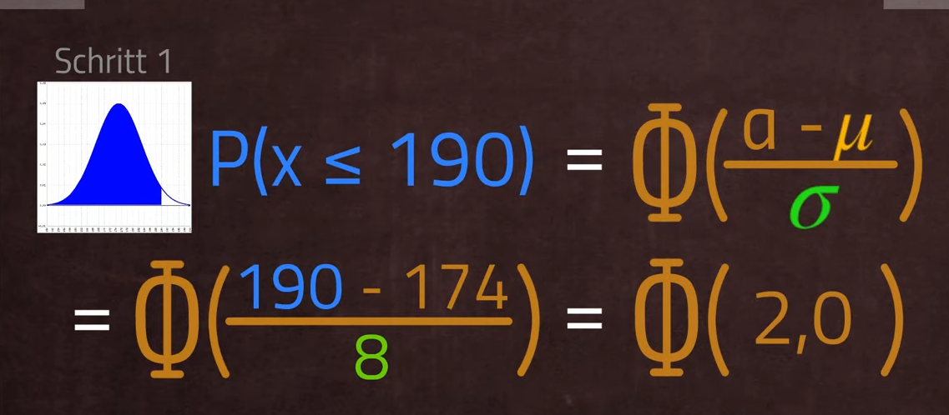

Phi aus Tabelle 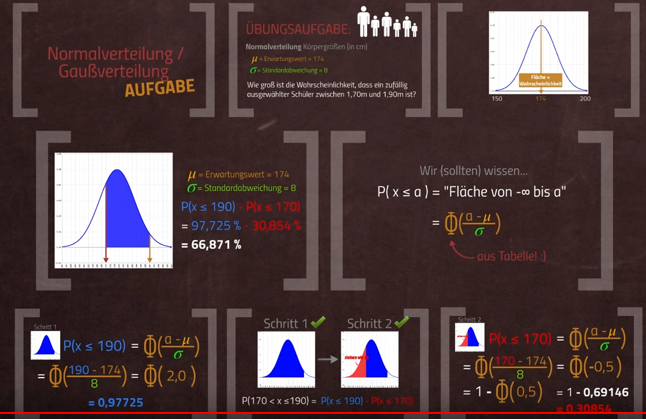

(Ereignisverknüpfungen) unabhängige Ergebnisse

Wahrscheinlichkeitsverteilung

Verteilungsfunktion bei diskreten Zufallsvariablen

Immer >= pro wert, am ende auf 1

Exponentialverteilung durchschnittliche Reparaturzeit

Konfidenzintervall

Mü = erwartungswert

X= Mittelwert y=Konfidenzniveau

Sigma = Standartabweichung ó n=stichprobe



Poissonsverteilt

Groß n, klein K,

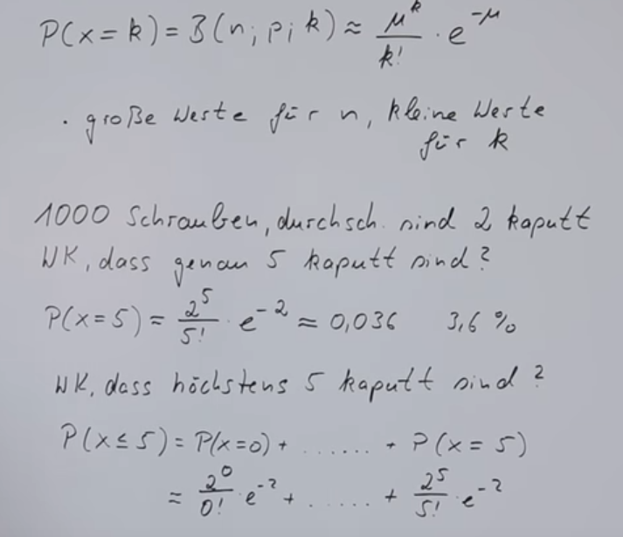

Dichtefunktion

Regressionskoeffizienten

Numerik,

Interpolationspolynom

Lagrange u. Newton

Integral

Substitution

Partielle Integration

Taylorpolynom

Newton verfahren

Sekantenverfahren/Regula Falsi

Newton-Cotes, Simpson regel

Diagonaldominanz

Jacobi Verfahren

Gauß Seidel Verfahren

Matrix

LU Zerlegung

QR Faktorisierung

Cholesky Zerlegung

Differentialgleichungen

Trennung/Separation der Variablen

Anfangswertproblem

Allgemeine Lösung

Homogen/inhomogen

Partikuläre Lösung

Varation der Konstanten

Lineare Unabhängigkeit der Lösungen